Atividade Pratica 8 de Estatistica Aplicada

Andre Filipe Queiroz de Melo e Soares

14 de novembro de 2018

# QUESTÃO 1

# A)

dados <- read.csv("planilha.csv", header=TRUE,sep=",",dec=".")  
  
attach(dados)  
  
#QUESTAO 1  
#A)  
graf = plot(volume.de.trafego,velocidade.media,pch = 1)

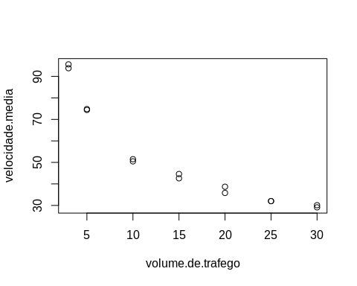

# B)

#B)O gráfico de dispersão pode ser usado quando uma variável depende de outra variável   
#ou quando as duas variáveis são independentes.O gráfico de dispersão também   
#é útil para verificar como dois conjuntos de dados comparáveis   
#concordam entre si em que nesse caso mostra variáveis estao fracamente relacionadas.

# C)

#C)  
dados <- read.csv("planilha.csv", header=TRUE,sep=",",dec=".")  
  
attach(dados)

correlacao = cor(x = velocidade.media,y = volume.de.trafego,method = "pearson")  
print(correlacao)

## [1] -0.9093303

#Como r é proximo de -1, temos um relacionamento forte e como r   
#é negativo, o r tem sentido descrecente.

# D)

#D)  
dados <- read.csv("planilha.csv", header=TRUE,sep=",",dec=".")  
  
attach(dados)

modelo = lm(velocidade.media~volume.de.trafego)  
coef(modelo)

## (Intercept) volume.de.trafego   
## 85.35574 -2.17352

print(summary(modelo))

##   
## Call:  
## lm(formula = velocidade.media ~ volume.de.trafego)  
##   
## Residuals:  
## Min 1Q Median 3Q Max   
## -13.1205 -7.6360 0.1119 6.9580 16.7648   
##   
## Coefficients:  
## Estimate Std. Error t value Pr(>|t|)   
## (Intercept) 85.3557 5.1859 16.459 1.34e-09 ***  
## volume.de.trafego -2.1735 0.2871 -7.571 6.58e-06 ***  
## ---  
## Signif. codes: 0 '***' 0.001 '**' 0.01 '*' 0.05 '.' 0.1 ' ' 1  
##   
## Residual standard error: 10.09 on 12 degrees of freedom  
## Multiple R-squared: 0.8269, Adjusted R-squared: 0.8125   
## F-statistic: 57.32 on 1 and 12 DF, p-value: 6.582e-06

# E)

#E)  
dados <- read.csv("planilha.csv", header=TRUE,sep=",",dec=".")  
  
attach(dados)

graf = plot(volume.de.trafego,velocidade.media,pch = 1)  
abline(lm(velocidade.media~volume.de.trafego), col="black")

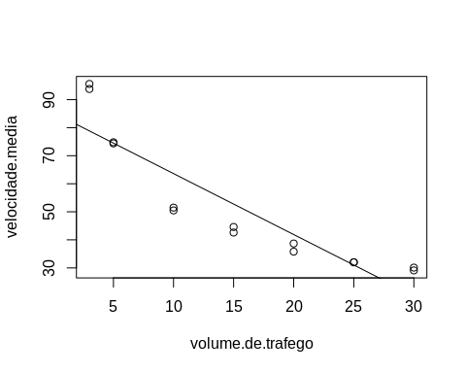

# QUESTAO 2

# A)

dados <- read.csv("planilha.csv", header=TRUE,sep=",",dec=".")  
  
attach(dados)

#A)  
graf = plot(volume.de.trafego,velocidade.media,pch = 1)  
abline(lm(velocidade.media~volume.de.trafego), col="black")



# B)

dados <- read.csv("planilha.csv", header=TRUE,sep=",",dec=".")  
  
attach(dados)

correlacao = cor(volume.de.trafego**volume.de.trafego,velocidade.media,method = "pearson")  
print(correlacao)

## [1] -0.4040263

plot(volume.de.trafego**volume.de.trafego,velocidade.media,pch = 1)

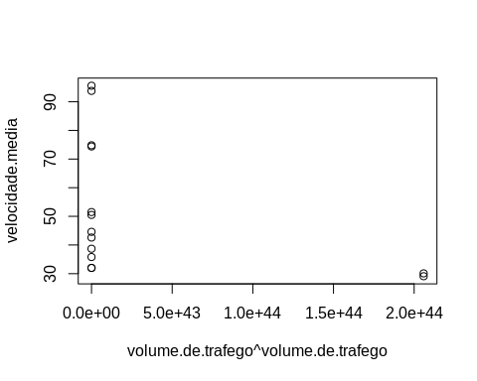

# C)

dados <- read.csv("planilha.csv", header=TRUE,sep=",",dec=".")  
  
attach(dados)

correlacao = cor(log(volume.de.trafego),velocidade.media,method = "pearson")  
print(correlacao)

## [1] -0.98932

plot(log(volume.de.trafego),velocidade.media,pch = 1)  
abline(lm(velocidade.media~log(volume.de.trafego)), col="dark blue")

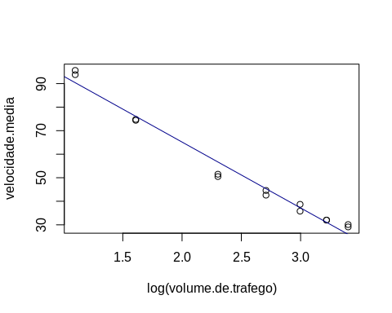

# D)

dados <- read.csv("planilha.csv", header=TRUE,sep=",",dec=".")  
  
attach(dados)

correlacao = cor(sqrt(volume.de.trafego),velocidade.media,method = "pearson")  
print(correlacao)

## [1] -0.9574825

plot(sqrt(volume.de.trafego),velocidade.media,pch = 1)  
abline(lm(velocidade.media~sqrt(volume.de.trafego)), col="dark green")

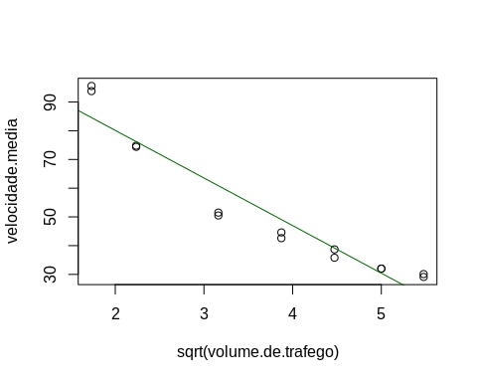

# E)

dados <- read.csv("planilha.csv", header=TRUE,sep=",",dec=".")  
  
attach(dados)

correlacao = cor(1/sqrt(volume.de.trafego),velocidade.media,method = "pearson")  
print(correlacao)

## [1] 0.9987225

plot(1/sqrt(volume.de.trafego),velocidade.media,pch = 1)  
abline(lm(velocidade.media~(1/sqrt(volume.de.trafego))), col="dark red")

